170 passionnés au Concert «Plus Plus» des Amis pour Rameaux

Les Ateliers la Tempête retriomphent à Perpezac

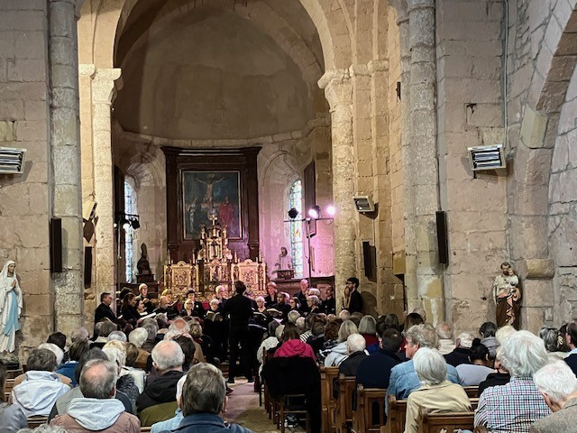
Sous la direction de Marco van BAAREN, les Ateliers la Tempête, ont touché à cœur les très nombreux mélomanes venus écouter la merveilleuse messe en ré majeur de DVORAK / Photo JMP

« Ça fait plaisir de voir une église ragaillardie pour un concert vocal de très haut niveau le jour des Rameaux, ouverture de la Semaine Sainte»: l’abbé Jean-François DEROY, curé de l’Yssandonnais (et donc de Perpezac) avait le sourire ce 13 avril 2025 à l’issue de la messe en ré majeur du compositeur tchèque Antonin DVORAK. Il est vrai que pour leur première sortie printanière 2025, les chœurs des Ateliers la Tempête ont fait très fort ce 13 avril 2025.
Venus de Brive à une trentaine de chanteurs et chanteuses, sous la direction du chef de chœur de réputation internationale Marco van BAAREN, avec le renfort de quatre professionnels instrumentistes et voix, ils ont donné au public de mélomanes une interprétation mémorable de cette œuvre majeure du maître compositeur tchèque.
« Une messe tout en subtilité, en finesse, en énergie, avec des passages vocaux qui transperce le cœur, des silences qui vous emmènent au-delà même de la musique, des envolées lyriques qui vous assomment pour mieux vous enchanter » confiait une des grandes voix à l’issue du concert. « Nous avons pris beaucoup de plaisir à chanter en l’église de Perpezac, précisait-il, comme si votre vieille église, toute chargée d’histoire, nous facilitait la tâche».

Dans la salle où il était venu en spectateur avec sa moitié Patricia, le baryton anglais Andrew FIELD, chef de plusieurs chorales ( AYEN'S VOICES , TERRASSON, BARON OPÉRA...) était lui aussi aux anges. « Que de professionnalisme, a-t-il confié, tout est maîtrisé avec les Ateliers la Tempête, les ouvertures, les modulations, les mezzo, les forte, les finales… Tout est superbe, parfait, du très très haut niveau.
Bravo les Amis de Perpezac, c’était un concert Plus Plus!».
«Et nous, avec la mobilisation impeccable des bénévoles, nous avons eu honneur à accueillir les Ateliers La Tempête pour une deuxième fois, avec autant de réussite que la première, le 8 juillet 2023 », a exprimé Caroline PLANTADE, Présidente de l’Association des Amis de Perpezac. « Réunir quelque 140 amateurs de musique et plus d’une trentaine d’artistes de talents représente pour nous quelque chose de très important pour nos petits villages : faire venir les chants aux champs ! Merci aux fils et filles de la Tempête de nous offrir à domicile de tels chefs d’œuvre musicaux ».

